BAC S 2010 Polynésie Correction © http://labolycee.org
EXERCICE2 : OSCILLATIONS CHIMIQUES ET OSCILLATIONS MÉCANIQUES (6 points)
1. Oscillations chimiques
1.1. 1er couple H₂O_{2(aq)} / H₂O_{(l)} H₂O_{2(aq)} + 2e– + 2H⁺_{(aq)} = 2 H₂O_{(l)}
2nd Couple O_{2(g)} / H₂O_{2(aq)} H₂O_{2(aq)} = O_{2(g)} + 2e– + 2H⁺_{(aq)}
Le peroxyde d’hydrogène est le réducteur de ce couple.
On retrouve alors l'équation de dismutation proposée : 2H₂O_{2(aq)} = 2 H₂O_{(l)} + O_{2(g)}

1.2.1. Quantité initiale de H₂O₂:
n₁ = C₁.V₁
n₁ = 4,5 × 20 × 10⁻³ = 9,0 × 10⁻² mol
Quantité initiale de HIO₃ :
n₂ =
n₂ = = 4,0 × 10⁻³ mol

Équation chimique |  | 5 H₂O₂ _{(aq)} + 2 HIO₃ _{(aq)} = 5 O_{2(g)} + I₂ _{(aq)} + 6 H₂O_{(l)}
État du système | Avancement  (mol) | Quantité de matière  (mol)
État initial | 0 | n₁ | n₂ | 0 | 0 | beaucoup
Au cours de la  transformation | x | n₁ – 5x | n₂ – 2x | 5 x | x | beaucoup
État final | x_{max} | n₁ – 5x_{max} | n₂ – 2x_{max} | 5 x_{max} | x_{max} | beaucoup
Si H₂O₂ est limitant alors : n₁ – 5x_{max1} = 0 donc x_{max1} = , soit x_{max1} = = 1,8 × 10⁻² mol
Si HIO₃ est limitant alors : n₂ – 2x_{max2} = 0 donc x_{max2} = , soit x_{max2} = = 2,0 × 10⁻³ mol

Le réactif limitant est donc HIO₃ car x_{max2} < x_{max1}, et l’avancement maximal vaut
x_{max} = 2,0 × 10⁻³ mol.
1.2.2. Concentration maximale en diiode :
= 3,3 × 10⁻² mol.L⁻¹.
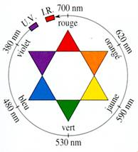
1.3.1. La grandeur mesurée par un spectrophotomètre est l’absorbance, notée A.
1.3.2. Le complexe bleu absorbe toutes les couleurs sauf le bleu. Il faut régler le spectrophotomètre sur une longueur d'onde différente de celle du bleu. La longueur d'onde de 600 nm convient.

Compléments : Le complexe bleu absorbe principalement dans le jaune, couleur complémentaire au bleu. Ainsi, le spectrophotomètre est réglé sur une longueur d’onde dans le jaune (λ = 600 nm) pour que l’absorbance du complexe bleu soit maximale.
1.3.3. Loi de Beer-Lambert : l'absorbance d’une espèce colorée est proportionnelle à la concentration de cette espèce. Ici, on a A = k.[complexe bleu].

1.4.1. Voir graphe ci-dessous. 10T = 250 s donc T = 25,0 s
f = 1/T
f = = 4,00 × 10 ^{–2} Hz
1.4.2. A = k.[complexe bleu], comme [complexe bleu] = [I₂] alors : A = k.[I₂] avec A = 1,03 et [I₂] = 2,50 × 10⁻³ mol.L⁻¹
Et A_{max} = k.[I₂]_{max} avec A_{max} = 1,81 (valeur lue sur la courbe ci-dessous).
donc :
soit = 4,39 × 10⁻³ mol.L⁻¹
Au 1.1.2., on a obtenu [I₂]_{max} = 3,3 × 10⁻² mol.L⁻¹.
On obtient beaucoup moins de I₂ que prévu, on peut penser que la réaction 3 commence avant que la réaction 2 ait eu le temps de se terminer.
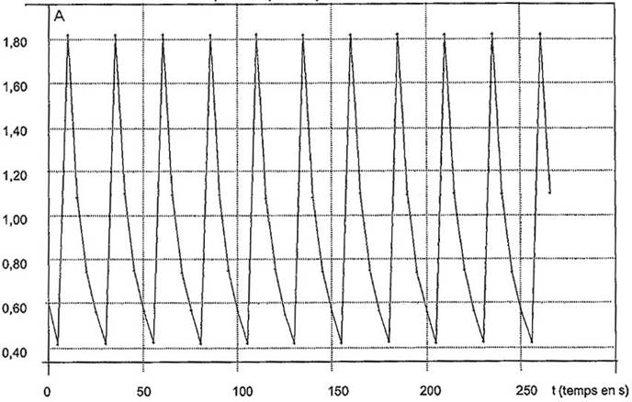
10 T
A_{max}= 1,81

2. Oscillations mécaniques
2.1. Le système étudié est le solide S dans le référentiel du laboratoire (terrestre supposé galiléen). Le solide S est soumis à trois forces :
- le poids vertical orienté vers le bas ;
- la poussée de l’air issu du rail , verticale et orientée vers le haut ;
- la force de rappel du ressort, = - k.x., horizontale et orientée vers la gauche sur le document.
Les trois forces sont représentées au point G sans souci d’échelle.
(k)
G (m)
O
x(t)
x
x'

2.1.2. Il faut appliquer la deuxième loi de Newton.

2.1.3. La deuxième loi de Newton appliquée au solide S de masse m donne :
En projection selon l’axe horizontal (x’x) il vient :
0 + 0 – k.x = m.a_{x}
m. + kx = 0 soit finalement: + = 0
2.1.4. On a : x(t) = X_{m}. (1)
et (2)
Reportons (2) dans l’équation différentielle du mouvement :
+ = 0
, cette équation doit être vérifiée pour tout x(t) ≠0 donc :
ou
soit finalement : (en ne gardant que la solution positive pour T₀).
2.2.1. Avec la chaise vide :
soit
Avec l’astronaute de masse M sur la chaise :
soit
Donc :
soit :
et finalement :
2.2.2. = 62,7 kg.

